Муниципальное общеобразовательное учреждение

Номженская средняя общеобразовательная школа

Нейского муниципального округа Костромской области

**Методическая разработка внеурочного занятия**

**«Курская битва: от прошлого к настоящему»**

**Номинация:**

методические разработки по модулю,

разделу преподаваемого предмета (дисциплины, модуля),

по тематике воспитательного мероприятия

**Автор работы:**

учитель, советник директора

МОУ Номженской СОШ

Смирнова Светлана Валентиновна

Номжа 2025

**Оглавление**

Введение 2

Мотвационно-целевой этап 4

Основной этап 5

Заключительный этап 14

Приложения 15

**Введение.**

Патриотическое воспитание подрастающего поколения - одна из важнейших задач современной школы, ведь именно в этом возрасте есть все предпосылки для привития чувства любви к Родине.

В нашей стране составлен календарь памятных дат, в котором большое количество дат – это даты, связанные с ВОВ. Памятные даты ВОВ вписаны в школьную программу, а очень серьёзная битва выпадает из программы, потому что она приходится на летние каникулы. Это Курская битва 05.07.43 – 23.08.43. И многие Курскую битву не помнят, или помнят, но не в рамках школы.

У школьников почти нет идеалов, они не знают или очень мало знают о тех, кто обеспечил им будущее, отстоял его для них.

Современные дети черпают знания о Великой Отечественной войне из сомнительных источников. Компьютерные игры, где они на свое усмотрение выбирают, командовать ли советскими войсками, военными формированиями союзников или же стать на время нацистскими полководцами.

Великая Отечественная война всё дальше от нас. Мы стали меньше интересоваться историей этой войны. А за рубежом, напротив, всё чаще сознательно принижается значение этой великой войны и того вклада, которой внёс Советский Союз в победу над фашистской Германией.

**Цель:** познакомить детей с ходом Курской битвы, с целью немецкой операции «Цитадель», привить детям чувство патриотизма, гордости и уважения к защитникам нашей Родины, сравнить нападение фашистов на Курск в 1943 г. и в 2024 году, сохранить историческую память и преемственность поколений.

**Оформление**: мероприятие проходит в зале боевой Славы, плакаты с портретами героев Курской битвы, и карта битвы, отдельно сделана стойка с портретом и биографией Махотина Б.В.;

стол старого образца, на котором стоят металлические кружки, буржуйка со старым чайником, скамейка;

тумба, на которой лежит каска, гвоздики и горит свеча.

**Оборудование:** компьютер, экран, проектор, военные рубашки и пилотки времён ВОВ, военная современная форма и береты.

**Этапы занятия:**

**Мотивационно-целевой этап:** просмотр видеоролика, беседа.

**Основной этап:** просмотр театральной постановки, знакомство с героями, беседа, просмотр видеоролика, рассказ учителя и учащихся.

**Заключительный этап:** беседа, вариативно: выполнение интеллектуального задания.

**Мотивационно-целевой этап**

*Видео «Священная война» видео 1941-1945*

В нашу дверь постучался прикладом непрошенный гость,

Над Отчизной дыханье грозы пронеслось,

Слушай, Родина, в грозное время войны,

Присягают победой твои боевые сыны.

**Учитель:**1941 год. Война ворвалась в мирную жизнь  нашей страны и всё перевернула. Весь русский народ поднялся на защиту своего Отечества.

Эта война самая кровопролитная и тяжёлая, самая продолжительная и страшная. Эта война великая, не только по названию, но и по своему характеру и содержанию.

Война – это множество битв и сражений. И сегодня, ребята, мы познакомимся с вами с одной битвой в этой страшной войне.

Эта битва началась 81 год назад, 5 июля 1943 года и  длилась 50 дней и ночей, это одно из ключевых сражений Великой Отечественной войны 1941–1945 годов. Эта битва является коренным переломным моментом в ВОВ.

Сорок третий горечью полынной

На меня пахнул издалека.

… Черною, от копоти, равниной

Видится мне Курская дуга...

Я думаю, что вы все догадались, о какой битве идёт речь?

***Ответы учащихся:*** Курская битва.

**Основной этап**

**Учитель:** Битва на Курской дуге, ещё её называют Огненной дугой, длилась 50 дней и ночей, непрерывно, ни на минуту не затихая, на земле и в воздухе. Горела земля, плавился металл, но люди оказались сильнее огня, крепче стали - выстояли и победили.

К лету 1943 года фашисты потерпели поражение в битве под Москвой. После поражения в Сталинградской битве фашисты откатились на многие километры на запад.

Войска Красной Армии оттеснили немцев к Курску, фашистское командование во главе с Гитлером, приступило к подготовке нового плана наступления.

Ребята, а вы помните, кто такой Гитлер?

***Ответы учащихся:*** Это глава фашистской Германии.

**Учитель:** В апреле 1943 года план был готов. По этому плану наступление должно было развернуться в районе города Курска на Курской дуге. Немцы планировали нанести два удара по Курску из Орла и Харькова, окружить советские части, разгромить их и устремиться в дальнейшее наступление на юг. Операция фашистов получила название «Цитадель». Что значит «Цитадель»- это слово можно заменить словом крепость. Немцы ещё ранней весной 1943 года пытались срезать Курский выступ, но не смогли тогда преодолеть нашей обороны. Они знали, что наша оборона всё время совершенствовалась, и получалось, что Советские войска стоят как в крепости. В цитадели. Правда у неё не было стен, зубцов и башен, но в этой войне надёжнее камня были блиндажи, траншеи, доты, подготовленные орудийные позиции, врытые в землю по самую башню танки.

**Театральная постановка около старого стола и буржуйки.**

*(Юноши - в военной форме времён ВОВ, девушки – в полевой – платья, сарафаны, юбки того времени)*

**Настя:** Ох, девчата, 43-ий год, два года как идёт эта проклятая война. Как же тяжело без мужских-то рук в полях работать.

**Ксюша:** В этом году знатный урожай будет. Лишь бы солнцем не выжгло.

**Соня**: Да, не хватает рук сильных. Наши-то ребята и мужики все на фронте.

***Настя*** : Ладно, пусть наши ребята и мужики воюют, бьют эту немецкую гадину, а мы будем их поддерживать тут в тылу и всячески приближать победу.

**Ксюша:** Да, девчата из соседней деревни говорили, что наши войска в наступление идут.

***Соня*** : Ох, поскорей бы победа.***(поют страдания, поют без музыки)***

*Ах война, война*

*Надоела всем она*

*Надоела девки нам*

*Все ребята наши там.*

*Девушки война, война,*

*Идёт аж до Урала.*

*Девочки весна, весна*

*А молодость пропала.*

*Ой, война, война, война*

*Война меня обидела.*

*Война заставила любить*

*Кого я ненавидела*

***(Слышат радостные крики, выглядывают)***

***Настя***: Девчата, Даня и Илья в отпуск пришли, слышите, как ребетня встречает.

***(Заходят Даня с гармошкой и Илья)***

**Ксюша:** Миленькие наши, проходите. Устали, наверное, в дороге-то. Вот, чаю попейте. *(С буржуйки берут чайник и наливают чай в металлические кружки)*

***Соня***: Расскажите нам, скоро наша армия фашистов разобьёт? Мы слышали, что наши войска идут в наступление.

***Даня:*** Да, победа советских войск 2 февраля под Сталинградом стала началом большого наступления Красной Армии. 8 февраля освободили Курск, Курский и Поныровский районы.

***Илья:*** Вот уже с 5 июля идут ожесточённые бои под Курском. Благодаря мужеству и отваге наших солдат враг остановлен под Прохоровкой. 12 июля на Прохоровском поле произошло крупнейшее в истории войны танковое сражение. С обеих сторон в этом бою участвовало свыше 1200 танков, значительное число артиллерии и крупные силы авиации. Только за один день потери с обеих сторон составили свыше 700 танков.

***Даня:***18 июля немцы начали отступать. Войска Воронежского и Степного фронтов перешли к преследованию и к 23 июля отбросили противника на рубеж, который он занимал накануне своего наступления.

***Илья:*** 5 августа были освобождены Орёл и Белгород и вечером в Москве в честь этого события впервые в годы войны был дан артиллерийский салют.

***Даня:*** Сегодня 23 августа, а Курская битва продолжается, и наша армия гонит, (*бьёт кулаком по столу)* гонит вражину с русской земли.

***(из рупора голос Левитана об освобождении Харькова)***

***Настя***: Сколько там людей полегло?

**Ксюша:** Вот там по взгорьям, по лощинам узким

К нам двигалась фашистская орда,

Чтоб кровь пролить на мостовые Курска,

На наши села, нивы, города.

Но хлынула советских танков лава,

Сметая все с пути, как ураган,

За Белгород, за Харьков, за Полтаву

Погнали наши воины врага.

**Настя:** Ура, девчата, наша Армия один за другим освобождает свои города. Данька играй***.(поют частушки)***

Гитлер вздумал угоститься –  
 Чаю курского напиться.   
 Зря, дурак, позарился —   
 Кипятком ошпарился.   
От Москвы и до Берлина   
Дороженька узкая.   
Сколько Гитлер ни воюй,   
А победа — русская.

Сидит Гитлер на дороге,   
В лапти обувается,   
А на них написано:   
Жизнь его кончается.

**Учитель:**Многие погибли, выполняя святой долг перед отчизной. Воины прощались с жизнью, но никогда не прощались с надеждой и верой. Потому что они знали, что они служат своей родине, служат Отечеству. Как вы думаете, что значит «служить Отечеству»?

***Ответы учащихся.***

**Учитель:** Верно, служение Отечеству – это военная обязанность, и не только. Это и деятельная любовь к Родине, стремление к её процветанию и защите. А верность нравственным идеалам и принципам помогает человеку выполнять свой долг. Ребята, как вы понимаете, что такое долг?

***Ответы учащихся.***

**Учитель:** Правильно, долг — это ответственность перед своей страной, перед близкими, перед теми, кто нам доверяет и рассчитывает на нас.

За подвиги в Курской битве свыше 100тыс. человек были награждены орденами и медалями, более 180солдат и офицеров удостоены были звания Героя Советского Союза. А кто такой герой?

***Ответы учащихся.***

**Учитель:** Правильно, герой — человек, совершающий подвиги, необычные по своей храбрости, доблести, самоотверженности.

И сегодня мы с вами познакомимся с некоторыми героями Курской битвы.

Внимание на экран.

*Демонстрируется видео о лётчике Иване Кожедубе*

**Учащийся:** На Курской Дуге, совершил беспримерный подвиг лётчик Александр Горовец. 6 июля 1943 года гвардии старший лейтенант, заместитель командира эскадрильи Горовец оторвался от группы и вёл бой в одиночестве. В ходе этого боя он сбил 9 штурмовиков. Его самолёт был подбит. Александр Константинович открыл фонарь и дёрнул кольцо парашюта, но спастись не удалось.

Горовец А.К. - единственный лётчик, сбивший такое количество самолётов в одном бою. Всего произвёл 74 боевых вылета. Удостоен звания Героя Советского Союза.

**Учитель:** В Прохоровском музее боевой славы хранится письмо генерала М. Егорова. Вот строки из него: «На полном ходу танк старшины Найдёнова ринулся на вражескую батарею, смял четыре пушки и три миномёта. Тяжёлый удар потряс старшину. Механик ещё сам не осознал, что ослеп, вёл машину, повинуясь выучке. Командир экипажа Шурыгин, сообразив о беде товарища, своими командами помогал ему ориентироваться. Целый час ещё танк, управляемый ослепшим водителем, дрался с врагом…»

**Учащийся:** Так же звание Героя Советского Союза в августе 1943 года получил нейчанин **Махотин Борис Владимирович** за бой, в котором уничтожил 300 фашистов. Дело было вблизи села Ново-Черкасское Курской области во время боёв на Курской дуге. Борису поставили боевую задачу: прикрыть отход батальона для перегруппировки и пополнения.

Позицию занял на склоне холма перед оврагом, имевшим довольно крутые склоны. Через некоторое время в него стали скрытно пробираться немцы для последующей атаки. Нашего пулемётчика они не обнаружили, зато он видел их отлично. Когда овраг заполнился «под завязку», Борис ударил длинными очередями. Почти три часа шёл этот бой. Немцы не шли на него стройными рядами в психическую атаку, а, как могли, укрывались, притворялись, маскировались и вели по нему сосредоточенный огонь. Но удача была на стороне Бориса.

**Учитель: Итоги сражения**

В ходе этого сражения советские войска разгромили 30 немецких дивизий (в том числе 7 танковых).

Потери противника составили 500 тыс. убитыми, ранеными и пленными .

Потери Вооруженных сил СССР составили более 860тыс. человек, 255тыс. из них были убиты и пропали без вести.

**Внимание на экран**

*Демонстрируется видео о Курской битве.*

*Выходят учащиеся в форме времён ВОВ и во время демонстрации видеофильма поют два куплета песни «А под Курском бои». В проигрыше перед третьим куплетом учащиеся в форме времён ВОВ уходят и заходят учащиеся в современной военной форме и поют третий куплет песни.*

**Учитель:** Кто бы мог подумать в далёком 1943 году, что спустя 81 год история Курской битвы повторится, что вновь из под Курска будут выбивать

нацистов. Но факт есть факт. Только теперь в роли нацистов Украина.

Наглое и циничное вторжение войск ВСУ в Курскую область Российской Федерации 06 августа 2024 года стало началом конца бандеровского режима.

Нацистский режим Украины позволил себе открытое нападение на Россию при поддержке их натовских руководителей. Вражеские войска направили для этой акции свои резервы и, как утверждают специалисты, эти резервы уже последние.

Забыл президент Украины В. Зеленский историю про Курскую битву.  
 Сценарий Курской битвы 2024 года по сути своей повторяет сценарий Курской битвы 1943 года.

**Уникальное совпадение фактов. *(Выходят учащиеся по очереди и рассказывают)***

**Учащийся в военной форме времён ВОВ:** Лето 1943. "Гитлеровское командование рассчитывало взять реванш на советско‑германском фронте за своё поражение под Сталинградом. Победа над Красной Армией — пусть и на одном участке, под Курском, — могла, по мнению немецкого руководства, привести к последующему наступлению германских войск на юго‑восточном или северо‑восточном (на Москву) направлениях..." (*по материалам сайта may9.ru "Курская битва"*)

**Учащийся в современной военной форме:** Лето 2024.Украинское командование рассчитывает на реванш за явное отступление своих войск на других направлениях фронта. Выпад в сторону Курска наверняка рассматривается украинскими властями как возможность продемонстрировать свои силы и начать торговаться во время переговоров.

**Учащийся в военной форме времён ВОВ:** Лето 1943  
"Именно на ударную мощь новых бронированных машин вермахта «Тигр» и «Пантера» (которые начали разрабатываться в Германии после встречи с советскими танками Т-34 ) надеялся А. Гитлер летом 1943 года." (*по материалам сайта may9.ru "Курская битва"*)

**Учащийся в современной военной форме:** Лето 2024. Украинская армия и её президент В. Зеленский при нападении на Курскую область делают ставку на хвалёные немецкие танки "Леопард", которые горят синим пламенем в полях.

**Учащийся в военной форме времён ВОВ:** Лето 1943  
"В течение нескольких дней танковым таранам немцев удалось вклиниться на северном фасе Курской дуги на 10–12 км, на южном — до 35 км." (*по материалам сайта may9.ru "Курская битва"*)

**Учащийся в современной военной форме:** Лето 2024. В результате украинского блицкрига ВСУ удалось продвинуться вглубь территории России в глубину на 12 км, в ширину на 40 км.

**Учитель:** В 1943 году в боях за освобождение Курска огромную роль сыграло партизанское движение.

В 2024 году прорыв украинцев в Курскую область привёл к увеличению потока добровольцев. На защиту родной земли поднялись не только воины, но и ополченцы, волонтёры и гражданские. Жители Курской области, у которых было оружие, уже 8 августа стали организовываться в дружины, чтобы дать врагу [отпор](https://life.ru/p/1678927) и не позволить ему зайти в сёла.

Российская армия с каждым днём отодвигает воинов ВСУ от Курска. 19 февраля российские вооружённые пересекли границу Курской области и вышли на территорию Украины.

***Демонстрируется видеоролик выступления В.В. Путина.***

**Учитель**: Продвижение наших войск происходит благодаря маленьким приспособлениям с четырьмя крылами и четырьмя винтами.

Ребята, кто знает, как называются эти современные приспособления, которые сейчас облегчают вести боевые действия.

***Ответы учащихся.***

**Учитель:** правильно, дроны. Наши бойцы ими мастерски управляют. Проводят разведку, чётко в цель направляют взрывные устройства, выводят из строя вражескую технику. Как бойцы сами говорят, что без дронов плохо идти штурмовикам.*(Учитель раздаёт картинки с изображением разных дронов)*

С первого дня освобождают Курскую область морпехи 810 бригады.

Мы каждый день в новостях видим, как наши военные шаг за шагом выгоняют врагов с Курской территории. По телевизору слышим о героических поступках.

Сергей Ефремов – командир добровольческого отряда «Тигр» и вице-губернатор по внутренней политике Приморского края. Кубинец – такой позывной был у Сергея Ефремова – погиб на территории Курской области, выполняя боевое задание. Он создал отряд «Тигр». И как говорят сослуживцы, он делал всё, чтобы отряд достойно выполнял свои задачи, это было лучшее добровольческое подразделение российской армии, спасал он раненых много раз, не считаясь с риском для жизни, всегда следовал принципу «сам погибай, а товарища выручай». Благодаря Сергею Викторовичу жизни сотен солдат были сохранены, матери дождались своих сыновей домой. Сергей Ефремов был героем и примером не только для парней из «Тигра». Его заслуги отмечены наградами: орден Мужества и Георгиевский крест IV степени, Герой Приморья и Герой ДНР.

Во время нападения на приграничье Курской области обычные горожане засучили рукава и, не ожидая наград и приказов, стали помогать друг другу.

Житель Заолешенки пенсионер Юрий Иванович с первых дней [вывозил](https://readovka.news/news/201399) в Курск семьи соседей из приграничных районов. И таких героев много.

Настоятель суджинского Свято-Троицкого храма протоиерей Евгений Шестопалов в первые дни вторжения [укрывал](https://t.me/readovkanews/84374) жителей города с детьми в подвале [храма](https://life.ru/p/1678836) от артобстрела, который не прекращался по 14 часов. Затем совместно с волонтёрами стал вывозить земляков в безопасные районы.

И таких героев много. И наградой для них будет не медаль или орден, а признание и сохранённая жизнь односельчан. И о их подвигах мы не узнаем или узнаем позже, когда сослуживцы расскажут, когда напишут книги.

**Финал нынешней истории** будет такой же, как 81 год тому назад.

В целом же военный преступник Владимир Зеленский и его подельники должны понести справедливое суровое наказание

**Заключительный этап**

**Учитель:** Ребята, история побуждает нас к размышлениям о том, какими мы сами должны быть, учит нас ценить тех, кто беззаветно служил Отечеству в прошлом, и продолжать их дело в настоящем и будущем. Как вы думаете, как мы с вами сегодня можем продолжать традиции наших великих предков?

***Ответы учащихся.***

**Учитель:** Верно. Учиться и трудиться честно, защищать своих близких и свою Родину, быть добрым и справедливым – вот то, что мы можем сделать сегодня, чтобы сохранить и преумножить традиции наших великих предков. А если бы у вас была возможность взять для себя какое-то качество героев, о которых мы говорили сегодня, какое бы вы выбрали?

***Ответы учащихся.***

Проверка полученных знаний в виде интерактивной игры.

<https://www.eduportal44.ru/Neya/Nom/SiteAssets/SitePages/Советник%20директора%20по%20воспитанию%20и%20взаимодействию%20с%20детскими%20общественными%20объединениями/Курская%20битва%20Интерактивный%20тест.pptx>

**Приложения**

**Карта Курской битвы**

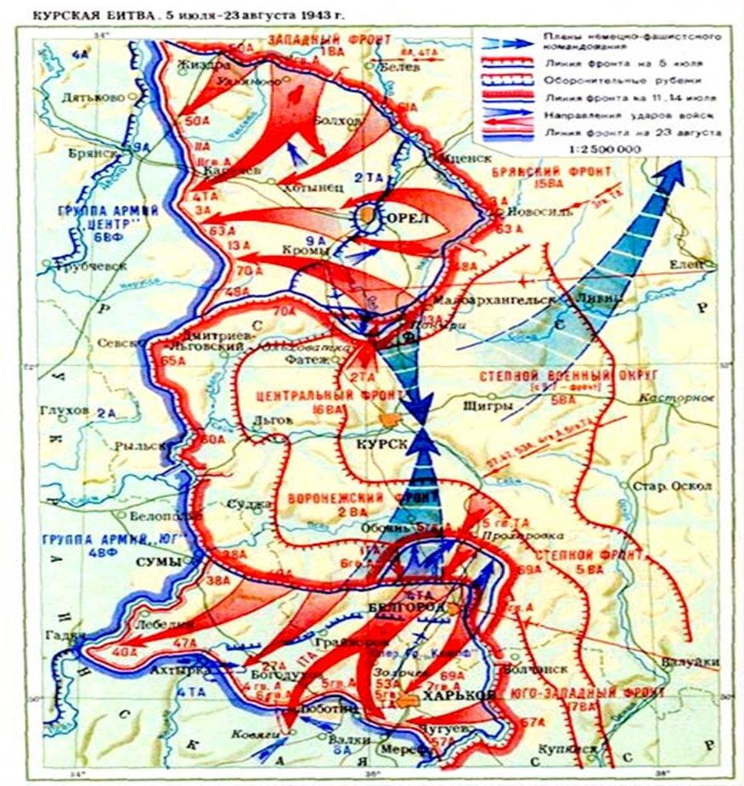

**Фото героя Советского Союза Горовца Александра Константиновича**

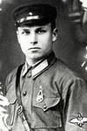

**Фото героя Советского Союза Кожедуба Ивана Никитовича**

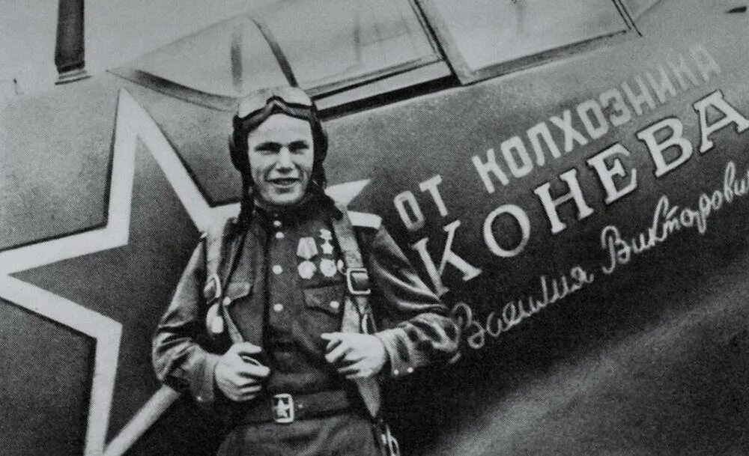

**Фото героя Советского Союза Махотина Бориса Владимировича**

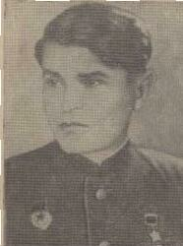

**Фото героя Ефремова Сергея Викторовича**

